**MISIÓN TIC 2022**

**FUNDAMENTOS DE PROGRAMACIÓN**

**Ciclo 3**

**Sprint 1**

**Grupo 24**

**INTEGRANTES**

**Andrés Esteban Piedrahita Rincón**

**Descripción del Proyecto - Proceso**

Para la realización del proceso requerido en el Sprint 1, se llevaron a cabo las siguientes tareas:

1. **Creación de cuentas y repositorio en Github**

Se abrieron las cuentas de usuario en Github y posteriormente se agregó un nuevo repositorio público llamado “Ciclo3_MisionTIC_G24”. Se invitó a todos los miembros del equipo a colaborar en dicho repositorio. Se crearon dos ramas (Develop y Master) con la ayuda de los comandos “git Branch” y “git checkout”.

Se creó el archivo de Word llamado “Sprint1_Equpo_24”, se agregaron los nombres del equipo, la descripción de los integrantes y descripción del proceso realizado, cabe resaltar que este proceso lo hizo cada integrante del equipo desde su repositorio local y aplicaron los cambios en el repositorio compartido con la ayuda de los comandos “git add .”, “git commit -m “comentario”” y “git push -u origin develop”.

1. **Creación de cuentas y tablero en Trello**

Se abrieron cuentas gratuitas en Trello para poder crear un tablero donde se lleva el seguimiento de los Sprint del proyecto. Se crearon las respectivas historias de usuario como se sugería en la actividad de la semana 2 y se agregaron a todos los integrantes del equipo a dicho tablero.

1. **Creación del documento de evaluación en el repositorio local**
2. **Aportes de cada integrante del equipo al documento alojado en el repositorio**

**Presentación del Equipo**

**Andrés Esteban Piedrahita Rincón:** Ingeniero de Control de la Universidad Nacional de Colombia Sede Medellín, Estudiante de Maestría en Ingeniería: Ingeniería de Sistemas. Trabajo actualmente en una empresa del sector eléctrico como desarrollador Backend Python, desarrollador Blockchain y Arquitecto Cloud.

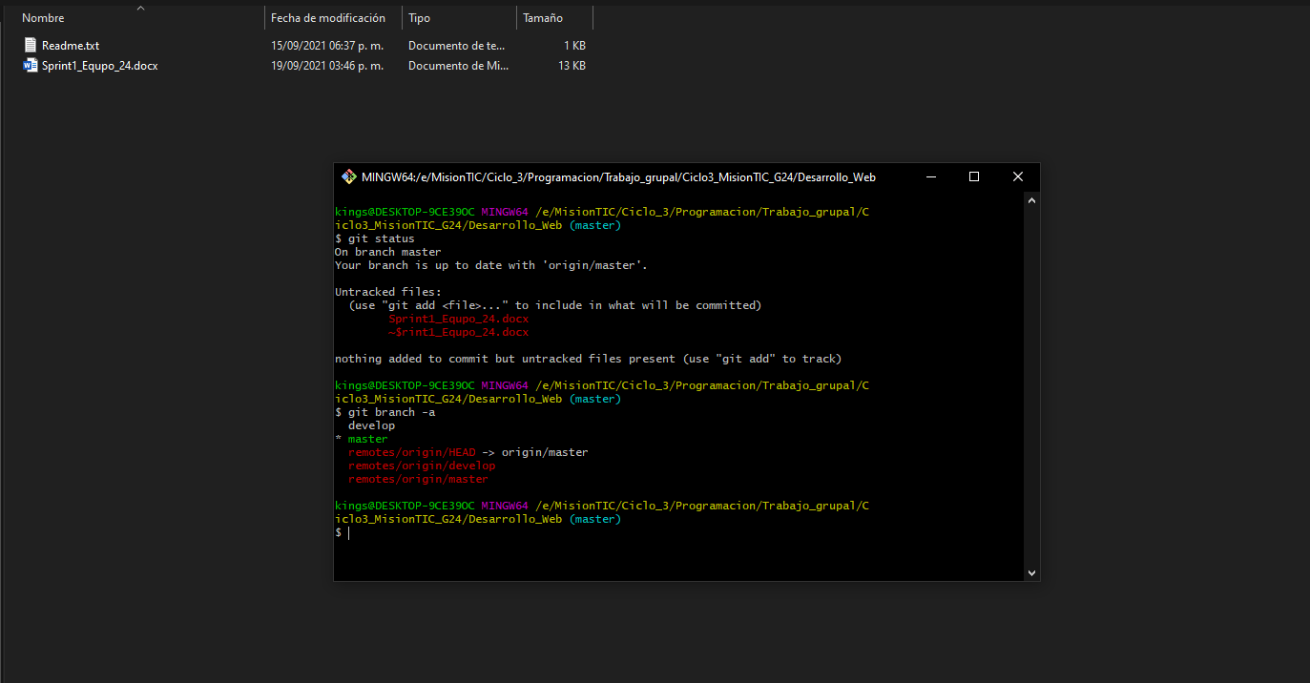

Ilustración 1 Repositorio Local - Andrés Piedrahita

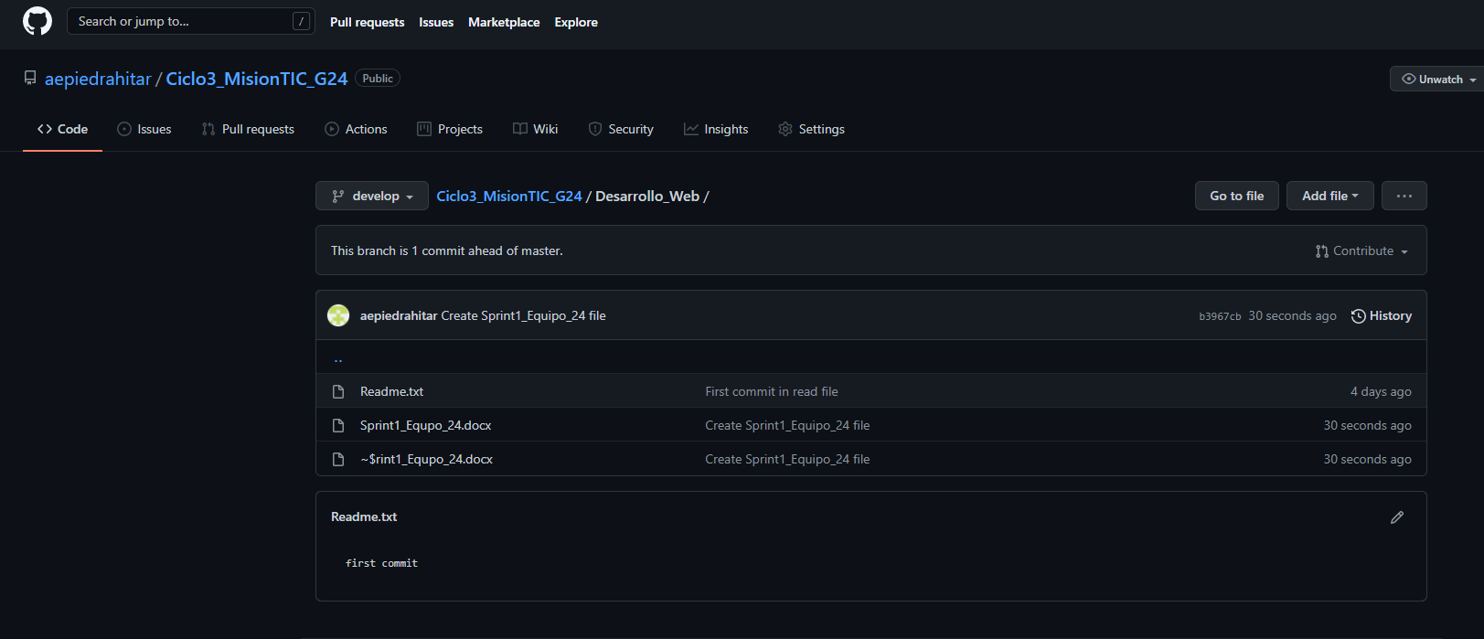

Ilustración 2 Repositorio Remoto Github - Andrés Piedrahita

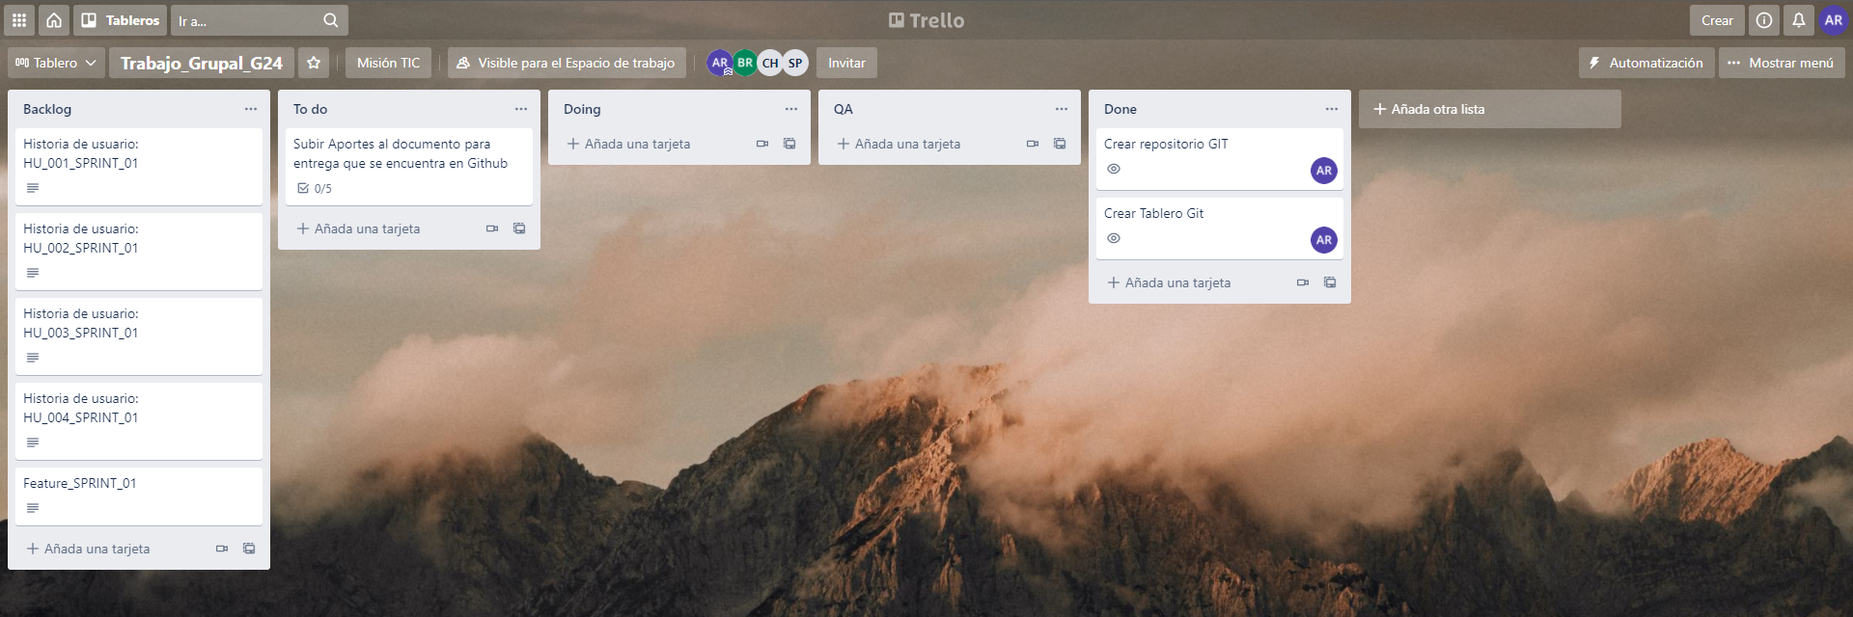

Ilustración 3 Tableros de Trello - Andrés Piedrahita

**Sebastian Gabriel Pedroza Muñoz:** Técnico en sistemas egresado del Técnico comercial de Jenesano, actualmente estudiante de Psicología de la Universidad Pedagógica y Tecnológica de Colombia, Tunja.

Ilustración 4 Clonación de repositorio- Sebastian Pedroza

Ilustración 5 Tableros de Trello – Sebastian Pedroza